서울올림픽파크텔 인력관리시스템 웹 취약점 진단 보고서
작성일: 2026-05-02
작성 방식: 단독 수행(화이트박스 기반 정적/동적 재검증)

1. 프로젝트 개요

1.1. 배경 및 목적
주요정보통신기반시설 웹 애플리케이션 가이드라인에 따라 취약점 진단 및 시큐어코딩 반영 상태를 검증하였다.

1.2. 점검 수행 범위
대상 URL: https://parktel-frontend-resu.onrender.com / https://parktel-backend-resu.onrender.com, 소스: atfield1988/parktel_CII(main)

1.3. 수행절차
착수(STEP1) → 코드분석(STEP2) → 매핑(STEP3) → 진단(STEP4) → 개선계획(STEP5) → 재진단(STEP6)

1.4. 현황분석
기존 render-web 대비 parktel_CII에서 인증/세션/노출/정책 제어가 보강됨을 확인하였다.

1.5. 점검 일정
2026-04-27 ~ 2026-05-02

1.6. 점검 인력
단독 수행

1.7. 진단방법
화이트박스 정적코드 점검 + 운영 URL 동적 검증(curl/HTTP 응답 분석)

1.8. 진단항목
총 21개 항목(CI~WM)

2. 위험 관리 및 평가 방법론

2.1. 위험 평가 모델 개요
[붙임4] 취약점 분석·평가 점수 산출식 예시(고시 제2025-62호) 기반으로 기술적 취약점 점수를 산출하였다.

2.2. 자산 중요도 평가 기준
본 보고서는 웹 애플리케이션 단일 자산군 기준으로 평가하였다.

2.3. 기술적 취약점 심각도 기준
모든 항목 중요도는 상(10점)으로 적용. 진단결과값: 취약 0점 / 부분 5점 / 양호 10점.

2.4. 위험도 산출 및 조치 기준
N/A는 분모/분자에서 제외하고 적용 항목만으로 산정하였다.

3. 기술적 취약점 진단 결과

3.1. 진단 결과 요약
구분 | 건수 | 비고 | 출처
양호 | 11 | 개선 완료 또는 유지 | STEP6 최종
부분 양호 | 2 | 추가 보완 필요(IS, CF) | STEP6 최종
취약 | 0 | - | STEP6 최종
N/A | 5 | 분모/분자 제외 | STEP4/STEP6

4. 세부 수행내역

4.1 코드 인젝션 (Code Injection)
판정: 양호. 관련 근거는 STEP6 결과서 및 코드 증적을 참조한다.

4.2 SQL 인젝션 (SQL Injection)
판정: 양호. 관련 근거는 STEP6 결과서 및 코드 증적을 참조한다.

4.3 디렉터리 인덱싱
판정: 양호. 관련 근거는 STEP6 결과서 및 코드 증적을 참조한다.

4.4 에러 페이지 적용 미흡
판정: 양호. 관련 근거는 STEP6 결과서 및 코드 증적을 참조한다.

4.5 정보 누출
판정: 양호. 관련 근거는 STEP6 결과서 및 코드 증적을 참조한다.

4.6 크로스사이트 스크립트
판정: 양호. 관련 근거는 STEP6 결과서 및 코드 증적을 참조한다.

4.7 크로스사이트 요청 위조(CSRF)
판정: 부분 양호. 관련 근거는 STEP6 결과서 및 코드 증적을 참조한다.

4.8 서버사이드 요청 위조(SSRF)
판정: N/A. 관련 근거는 STEP6 결과서 및 코드 증적을 참조한다.

4.9 약한 비밀번호 정책
판정: 양호. 관련 근거는 STEP6 결과서 및 코드 증적을 참조한다.

4.10 불충분한 인증 절차
판정: 양호. 관련 근거는 STEP6 결과서 및 코드 증적을 참조한다.

4.11 불충분한 권한 검증
판정: 양호. 관련 근거는 STEP6 결과서 및 코드 증적을 참조한다.

4.12 취약한 비밀번호 복구 절차
판정: N/A. 관련 근거는 STEP6 결과서 및 코드 증적을 참조한다.

4.13 프로세스 검증 누락
판정: 양호. 관련 근거는 STEP6 결과서 및 코드 증적을 참조한다.

4.14 악성 파일 업로드
판정: N/A. 관련 근거는 STEP6 결과서 및 코드 증적을 참조한다.

4.15 파일 다운로드
판정: N/A. 관련 근거는 STEP6 결과서 및 코드 증적을 참조한다.

4.16 불충분한 세션 관리
판정: 부분 양호. 관련 근거는 STEP6 결과서 및 코드 증적을 참조한다.

4.17 데이터 평문 전송
판정: 양호. 관련 근거는 STEP6 결과서 및 코드 증적을 참조한다.

4.18 쿠키 변조
판정: N/A. 관련 근거는 STEP6 결과서 및 코드 증적을 참조한다.

4.19 관리자 페이지 노출
판정: 양호. 관련 근거는 STEP6 결과서 및 코드 증적을 참조한다.

4.20 자동화 공격
판정: 양호. 관련 근거는 STEP6 결과서 및 코드 증적을 참조한다.

4.21 불필요한 Method 악용
판정: 양호. 관련 근거는 STEP6 결과서 및 코드 증적을 참조한다.

5. 기술적 취약점 종합 평가 점수

5.1. 점수 산출 기준
중요도 상(10점) 기준, 진단결과값: 양호=10, 부분=5, 취약=0. N/A 5개 항목은 분모/분자에서 제외하였다.

5.2. 종합 평가 결과
적용 항목 수(기술적) | 16
최대 점수 A | 160
획득 점수 B | 150
종합 점수(B/A×100) | 93.75점
평가 등급 | 우수(개선 반영 완료, 일부 보완 필요)

5.3. 평가 등급 및 개선 목표
현재 종합점수는 93.75점으로 우수 수준이다. 다만 IS(토큰 무효화), CF(동등통제 고도화)는 후속 개선 목표로 유지한다.

6. 위험 평가 및 우선 순위 도출

6.1. 정량적 위험 평가 결과
최종 운영 검증에서 취약 재발 항목은 확인되지 않았고, 부분 양호 2개 항목(IS, CF)을 잔여 리스크로 도출하였다.

6.2. 위험 분석 및 시사점
핵심 노출면(문서노출, CORS 와일드카드, 하드코딩 비밀번호)은 제거되었으며, 운영 안정성 확보를 위해 세션 무효화 정책 추가가 필요하다.

7. 보호대책 및 이행 로드맵

7.1. 단계별 이행 전략
단기(D+7): JWT denylist/jti 도입, CSRF 동등통제(Origin/Referer + 상호작용 토큰) 추가. 중기(D+30): 인증 이벤트 모니터링 및 이상행위 탐지 룰 고도화.

8. 시큐어 코딩 수행 결과

8.1 관리 요약
시큐어코딩 적용은 인증/인가/민감정보노출/운영설정 4개 축으로 수행하였고, 운영 URL 검증을 통해 반영 상태를 확인하였다.
코드 위치 | 기존 취약점 | 개선 후 | 비고
backend/app/security.py | SECRET_KEY 기본값 fallback | SECRET_KEY 미설정 시 실행 차단 | IS
backend/app/init_db.py | 초기 계정 비밀번호 하드코딩 | 환경변수 기반 초기 비밀번호 | BF
backend/app/routers/auth.py | 고정 초기비밀번호/무차별대입 방어 미흡 | 사용자 입력 비밀번호 + rate-limit | BF/AU
backend/app/main.py | docs 노출 및 CORS 광범위 허용 | docs 비활성화 + CORS 제한 + 보안헤더 | AE/CF/WM/SN
backend/app/routers/mypage.py | 승인자 정보 과노출 | 관리자 권한 및 전화번호 마스킹 | IN/IL
backend/app/schemas.py | 비밀번호 강도 검증 미흡 | 복잡도 검증 규칙 적용 | BF

8.2 코드 Diff 수준 증적(실제 코드 캡처)
SECRET_KEY 환경변수 필수화 (IS) — backend/app/security.py:1-20
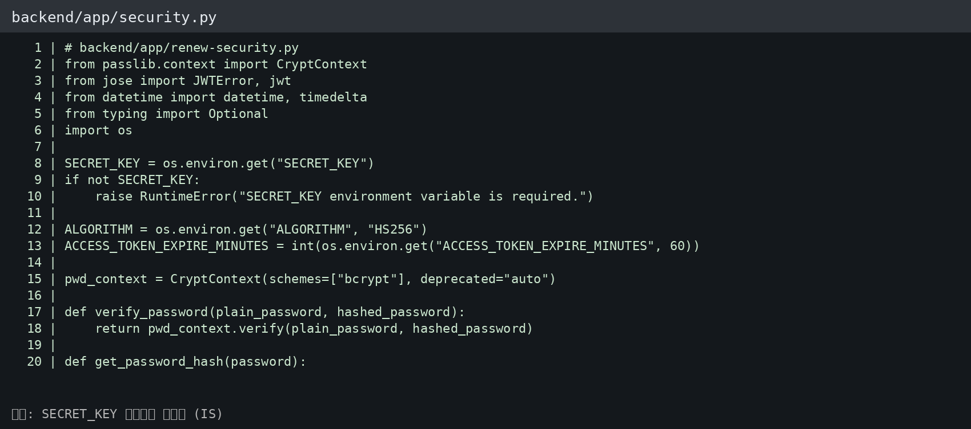
초기 계정 비밀번호 하드코딩 제거 (BF) — backend/app/init_db.py:1-49
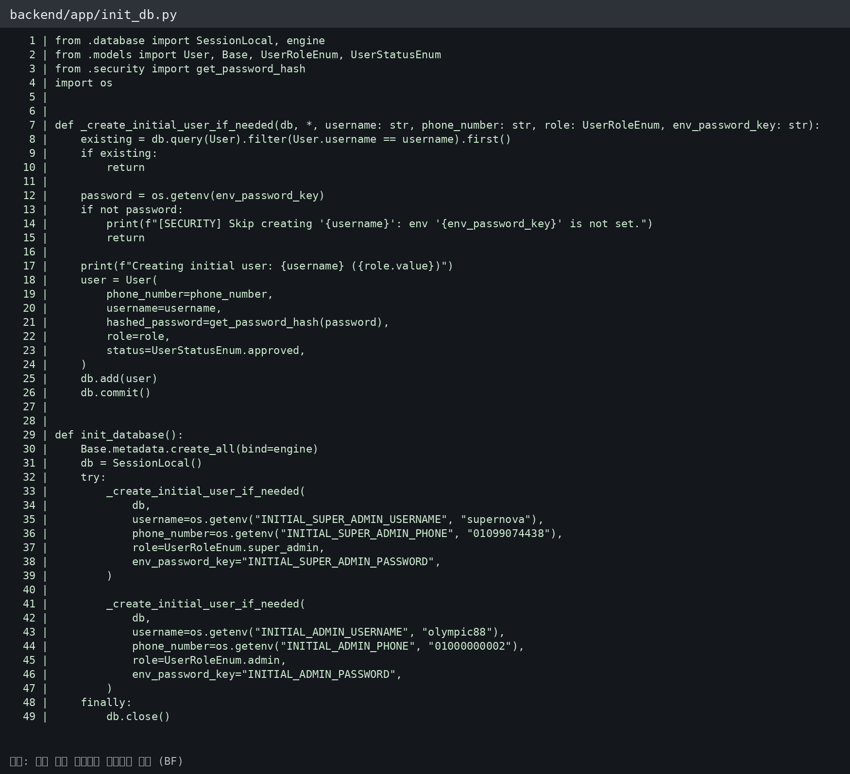
로그인 시도 제한 + 회원가입 비밀번호 입력 사용 (AU/BF) — backend/app/routers/auth.py:16-80
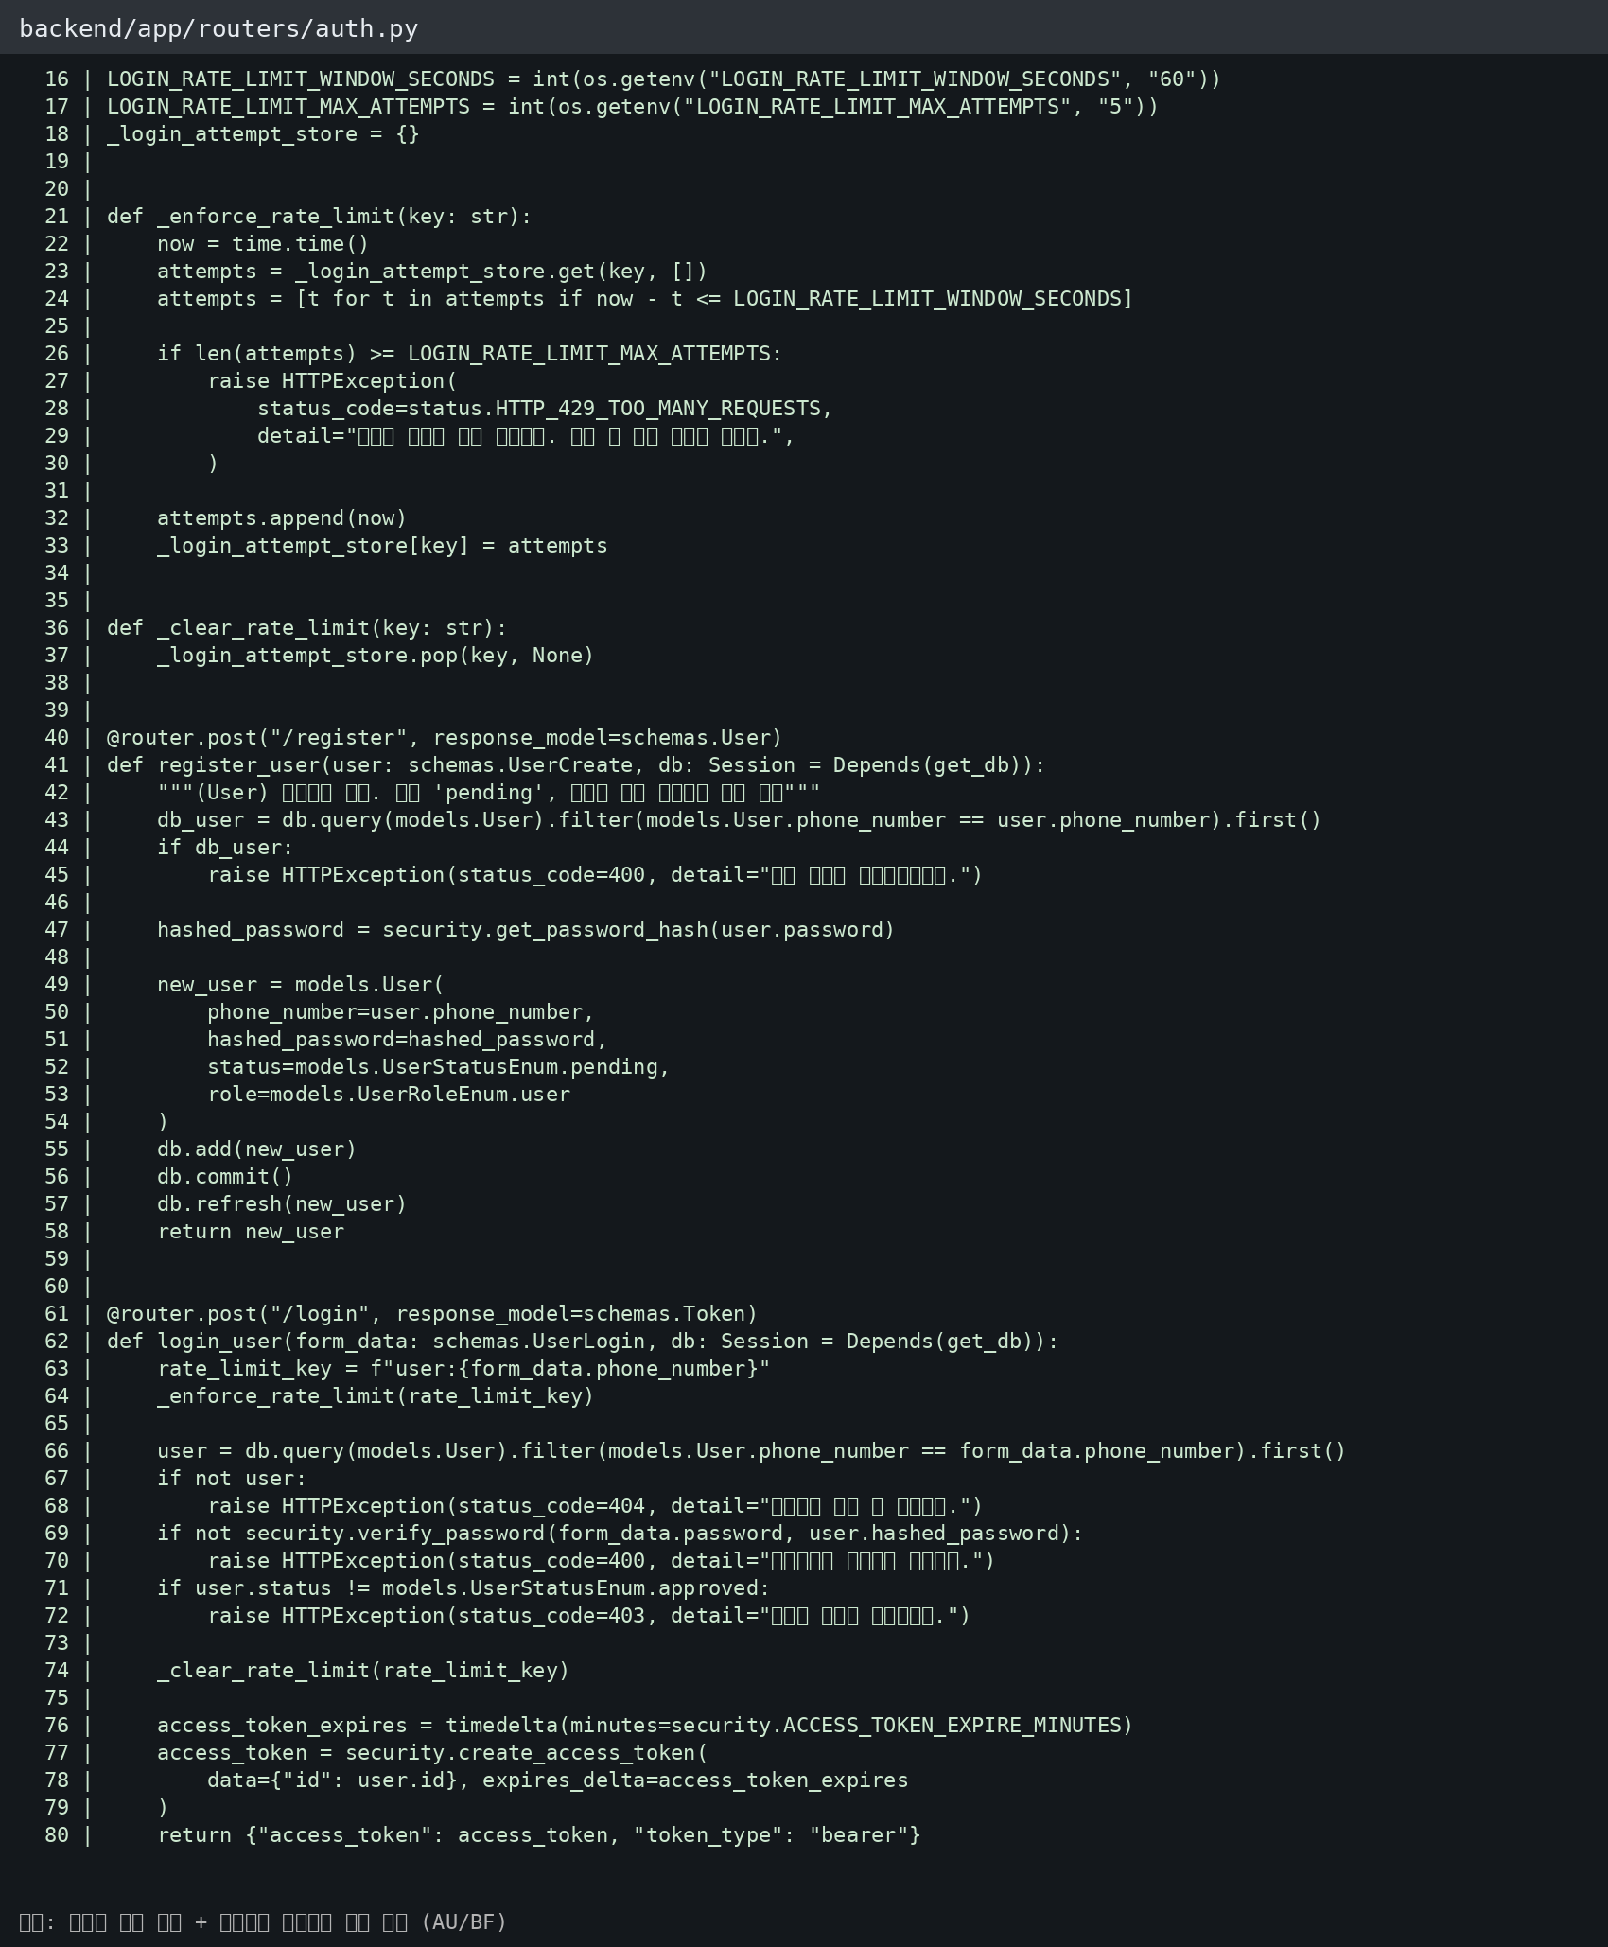
운영 docs 차단 + CORS + 보안헤더 적용 (AE/CF/WM/SN) — backend/app/main.py:14-60
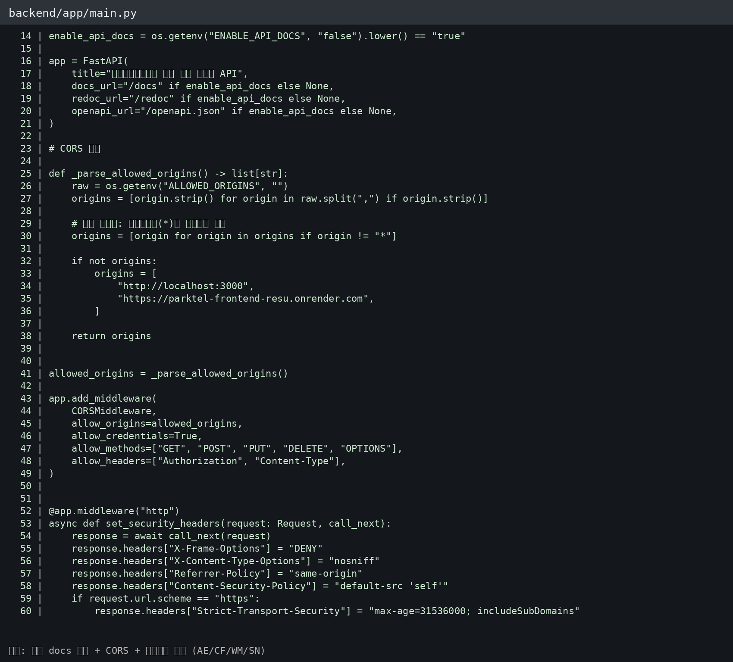
관리자 권한 및 전화번호 마스킹 (IN/IL) — backend/app/routers/mypage.py:34-56
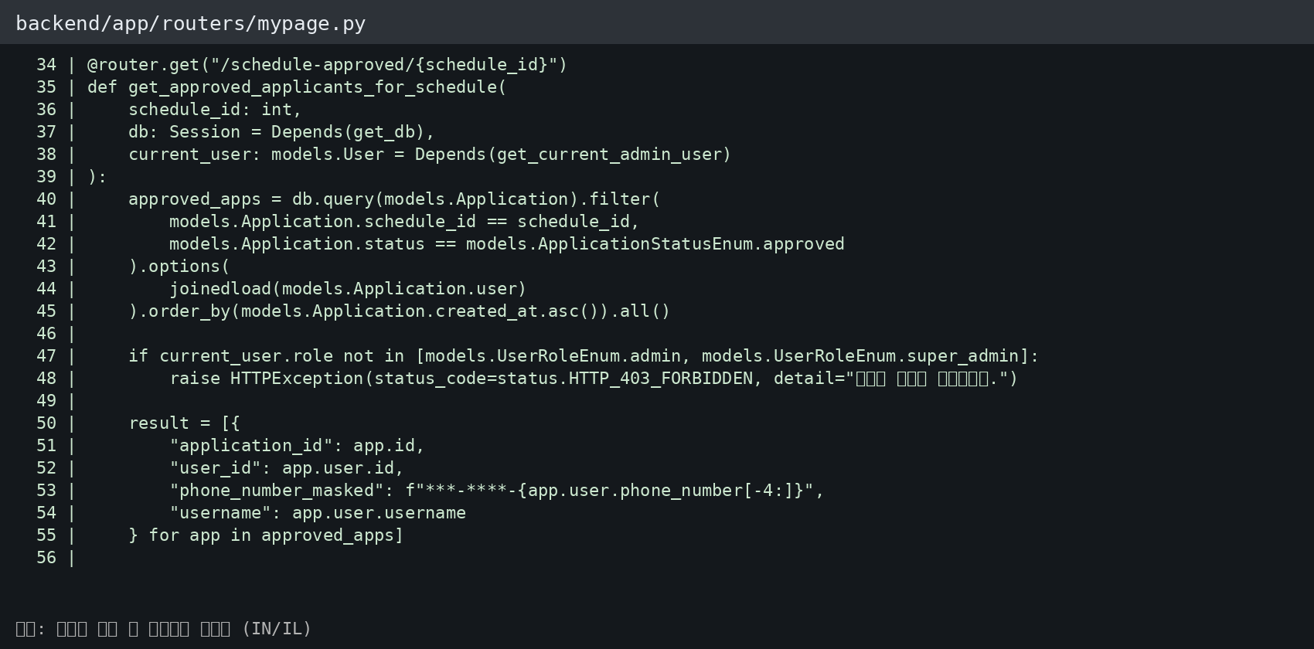
비밀번호 강도 정책 검증 (BF) — backend/app/schemas.py:8-20
